1、前后端安装包（U盘内有），放到群共享。  
2、前端（内测版）插件不断更新，

地址：\\10.10.2.181

用户名：pdomain\邮箱前缀

密码：邮箱密码。

\*文件目录：[\\10.10.2.181\Share\UAPMobile相关资料\MOB](\\\\10.10.2.181\\Share\\UAPMobile相关资料\\MOB)\mobile

1. 开发工具用户名密码为UDN社区账号与密码。

如果匿名登录则不能进行IOS App开发

4、设置BUILD Server

打开“窗口”->“首选项”->“iUAP Mobile Studio“->”iUAPMobile”->右边"Build Server"

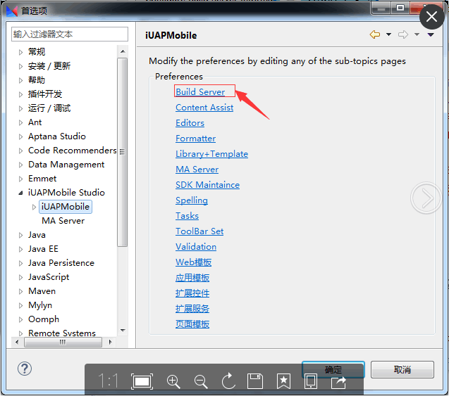

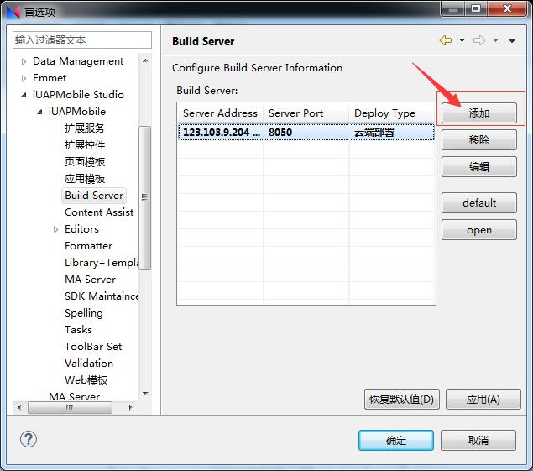

添加内容：

（1）server地址：IMG_256123.103.9.204;  
（2）server端口:8050；

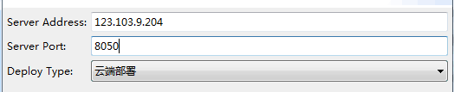  
（3）云端部署（用友公司内部）--私有部署（某公司如海关，独立的地址、端口）  
（4）确定即可

\*5、新建项目

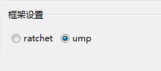

选择ump，即：公司自己封装好的组件

6、项目中引用的文件（如：jquery.js）放置libs目录（没有则新建）。

7、新建html、js、css名称保持一致。

每个页面对应一个html、js、css(便于维护)；

如果逻辑或样式过少则写页面内即可。

8、每个html右键点击，选择“预览”即可在浏览器(chrome)中打开。

9、电脑安装360手机助手，并手机成功连接。

10、手机运行步骤：

项目名称右击选择“编译工具”，

（1）选择“本地编译打包”，一步实现代码编译与项目打包成apk。

（2）上述（1）可分两步，先选择“生成代码”，然后选择“生成安装包”。

执行完成会生成一个native目录。

分为两种的原因是：如果需要开发IOS，则必须走（2）并且在“生成代码”部分选择IOS,如下图:

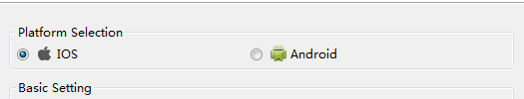

（3 IOS）选择“IUAPMobile 工具（U）” -> “导出原生包（B）”，会生成“两个”二维码，一个证书，一个应用程序。

（3 Android）选择“运行方式”> “重新安装并运行应用”

（4）手机同意安装并打开，即可预览。

另一种安装方法：找到安装包，放置手机存储卡中，手动安装。

Android：

安装包存放位置：

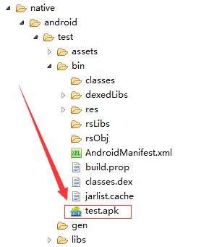

IOS：

\*存放位置：

D:\iUAPmobile1\iUAPMobile\Platform\native